PODALJŠANO BIVANJE DOMA
Ustvarjalne roke in prsti | 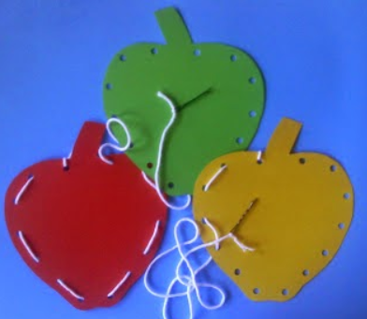  - PRETIKANJE /ŠIVANJE  Naredite lahko pomladne cvetove, metulje,  pikapolonice, geometrijske like, črke ...  Potrebujete:  - trši papir  - luknjač  - iglo, žebljiček (odstranite ostre konice)  - nit

